**分页的实现**

1. 引进分页类Page.class.php
2. 在Db操作类添加dqlByPage($sql1,$sql2,$page)方法

//以上文件已经发了群里

1. 在业务类model里面添加分页方法getClassByPage($page)

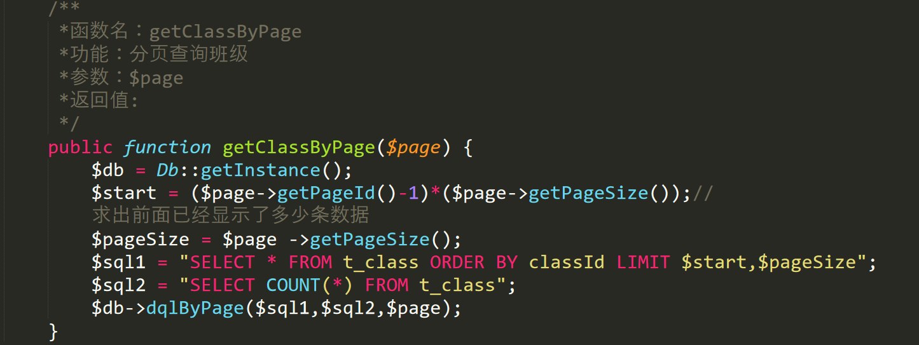

1. 单元测试

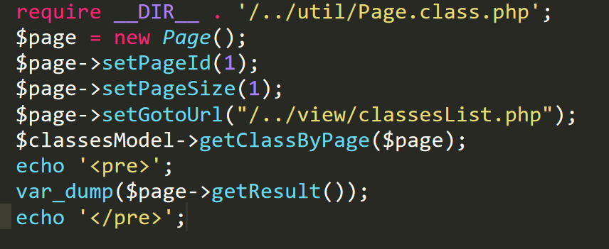

5.在view部分的classesList页面设置具体页码

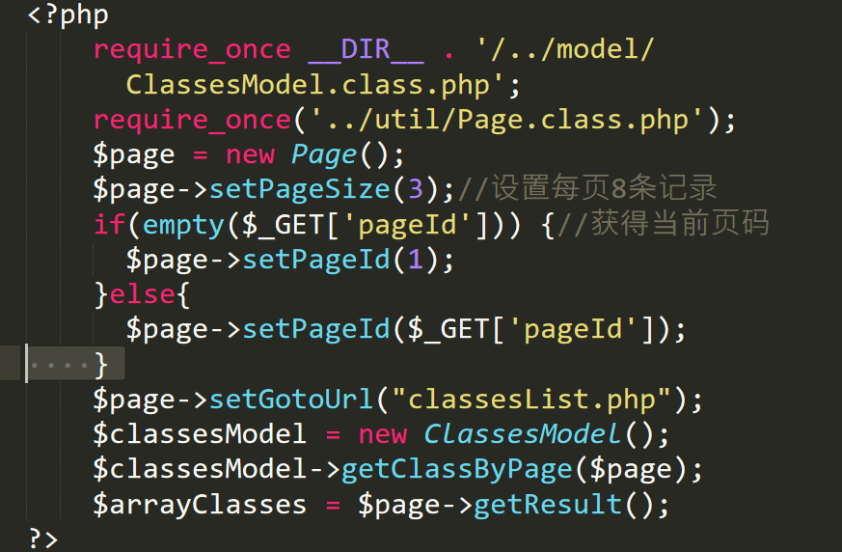

最后引进分页导航

